2009年湟里高级中学高三模拟考试
物 理

本试卷分第Ⅰ卷（选择题）和第Ⅱ卷（非选择题）两部分，共120分.考试时间100分钟.

第Ⅰ卷（选择题共31分）

一、单项选择题：本题共5小题，每小题3分，共15分。在每小题给出的四个选项中，只有一个选项符合题意。
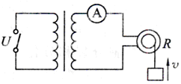
1．如图所示，一理想变压器原、副线圈的匝数比为n:1。原线圈接正弦交变电压U，副线圈接有一个交流电流表和一个电动机。电动机线圈电阻R，当变压器的输入端接通电源后，电流表的示数为I，电动机带动重物匀速上升，则下列判断正确的是（ ）
A．变压器的输入功率为IU/n
B．电动机的输入功率为I²R
C．变压器原线圈中的电流为nI
D．电动机两端电压这IR

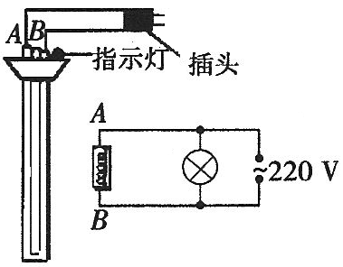
2．如图为“热得快”热水器的电路图和示意图。现接通电源，发现该热水器没有发热，并且热水器上的指示灯也不亮，现用交流电压表测得热水器A、B两端的电压为220V，指示灯两端电压为220V。该热水器的故障在于( )
A．连接热水器和电源之间的导线断开
B．连接电阻丝与指示灯的导线发生了短路
C．电阻丝熔断，同时指示灯烧毁
D．同时发生了以上各种情况

3． A、B是竖直墙壁，现从A墙某处以垂直于墙面的初速度v抛出一质量为m的小球，小球下落过程中与A、B进行了多次碰撞，不计碰撞过程中的能量损失。下面四个选项中能正确反映下落过程中小球的水平速度v_{x}和竖直速度v_{y}随时间变化关系的是（ ）
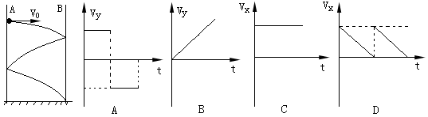
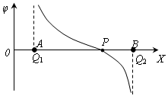
4．X轴上有两点电荷Q₁和Q₂，Q₁和Q₂之间连线上各点电势高低如图曲线所示（AP>PB），选无穷远处电势为0，从图中可以看出（ ）
A．Q₁电量一定小于Q₂电量 B．Q₁和Q₂一定同种电荷
C．P点电场强度是0
D．Q₁和Q₂之间连线上各点电场方向都指向Q₂

5．如图所示，物块P静止在水平放置的固定木板上，若分别对P施加相互垂直的两个水平拉力F₁和F₂作用时(F₁>F₂)，P将分别沿F₁和F₂的方向匀加速滑动，其受到的滑动摩擦力大小分别为f₁和f₂，其加速度大小分别为a₁和a₂；若从静止开始同时对P施加上述二力，其受到的滑动摩擦力大小为f₃，其加速度大小为a₃，关于以上各物理量之间的关系，判断正确的是（ ）
P
F₂
F₁
A．f₃>f₁>f₂，a₃>a₁>a₂ B．f₃>f₁>f₂，a₃=a₁=a₂
C．f₃=f₁=f₂，a₃>a₁>a₂ D．f₃=f₁=f₂，a₃=a₁=a₂

二、多项选择题：本题共4小题，每小题4分，共16分.每小题有多个选项符合题意，全部选对的得4分，选对但不全的得2分，错选或不答的得0分.
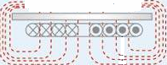

6．电磁炉采用感应电流（涡流）的加热原理，是通过电子线路产生交变磁场，把铁锅放在炉面上时，在铁锅底部产生交变的电流。它具有升温快、效率高、体积小、安全性好等优点。下列关于电磁炉的说法中正确的是（ ）
磁力线
线圈
面板
涡流
锅体
A．电磁炉面板可采用陶瓷材料，发热部分为铁锅底部
B．电磁炉面板可采用金属材料，通过面板发热加热锅 内食品
C．电磁炉可以用陶瓷器皿作为锅具对食品加热
D．可以通过改变电子线路的频率来改变电磁炉的功率

7、从地球表面向火星发射火星探测器，设地球和火星都在同一平面上绕太阳做圆周运动，地球轨道半径为R₀，火星轨道半径R_{m}为1.5 R₀，发射过程可分为两步进行：第一步，在地球表面用火箭对探测器进行加速，使之获得足够的动能，从而脱离地球引力作用成为一个沿地球轨道绕太阳运行的人造行星；第二步是在适当时刻点燃与探测器连在一起的火箭发动机，在短时间内对探测器沿原方向加速使其速度数值增加到适当值，从而使得探测器沿着一个与地球轨道及火星轨道分别在长轴两端相切的半个椭圆，正好射到火星上，如图所示。已知地球绕太阳公转周期为一年，万有引力常量为G，则（ ）
A．太阳一定位于探测器椭圆轨道的一个焦点上
探测器
地球
太阳
火星
R₀
R_{m}
B．可求出火星绕太阳的运转周期为$\sqrt{{\left(\frac{3}{2}\right)}^{3}}$年
C．可计算出太阳的质量
D．探测器从地球上的发射速度为第一宇宙速度

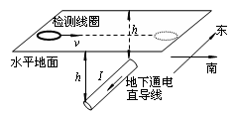
8、如图所示，在水平地面下有一条沿东西方向铺设的水平直导线，导线中通有自东向西稳定、强度较大的直流电流。现用一闭合的检测线圈（线圈中串有灵敏电流计，图中未画出）检测此通电直导线的位置，若不考虑地磁场的影响，在检测线圈位于水平面内，从距直导线很远处由北向南沿水平地面通过导线的上方并移至距直导线很远处的过程中，俯视检测线圈，其中的正确的说法是 （ ）
A．感应电流的方向先顺时针后逆时针
B．感应电流的方向先逆时针后顺时针，然后再逆时针
C．线圈在导线正上方时磁通量为零
D．线圈在导线正上方时，电流强度为零

9．如图，物体A、B通过细绳及轻质弹簧连接在轻滑轮两侧，物体A、B的质量分别为m、3m/2，开始时细绳伸直，用手托着物体A使弹簧处于原长且A与地面的距离为h，物体B静止在地面上。放手后物体A下落，与地面即将接触时速度为v，此时物体B对地面恰好无压力，则下列说法中正确的是 （ ）
h
A
B
A．此时物体A的加速度大小为g/2，方向竖直向上
B．此时弹簧的弹性势能等于$\text{mgh}−\frac{1}{2}{\text{mv}}^{2}$
C．此时物体B处于平衡状态
D．此过程中物体A的机械能变化量为$\frac{1}{2}{\text{mv}}^{2}$

第Ⅱ卷（非选择题共89分）
三、简答题：本题共4小题，共44分.其中第10、11小题共20分.第12题每小题12分。请把答案填在答题卡相应的横线上或按题目要求作答。
10．（10分）（1）在“探究小车速度随时间变化的关系”的实验中，所用交流电的频率为50Hz。某次实验中得到的一条纸带如图所示，从比较清晰的点起，每五个点取一个点作为计数点，分别标明0、1、2、3、4。量得x₁=30.0mm，x₂=36.0mm，x₃=42.0mm，x₄=48.0mm，则打点2时小车的瞬时速度为 ▲ m/s和小车的加速度为 ▲ m/s² 。（实验结果保留三位有效数字）
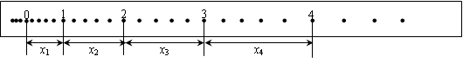
（2）张华和小明同学在一起“探究小车速度随时间变化的规律”实验时，正确测量计算后得到了一些数据（如下表中），张华同学想用图象来处理实验数据找出规律。
①请你在下面的坐标纸上完成他的作图，并由此得出的实验结论是

100g钩码
时间t/s | 速度v/m.s⁻¹
0．0 | 0．26
0．1 | 0．54
0．2 | 0．81
0．3 | 1．05
0．4 | 1．31
0．5 | 1．56

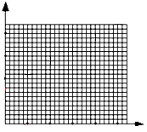

②小明同学对计算机知识很有钻研，利用Excel软件作v-t图象，分别用曲线和直线拟合连接数据点并进行了比较（如下图所示）。
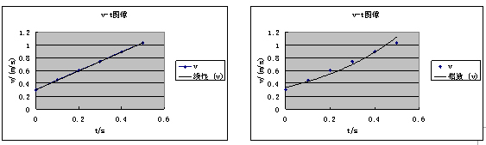
图甲 图乙
请问：那个图中的连接更符合小车的实际运动情况_______________________；

（3）某同学在“研究小车的加速度与外力关系”的探究实验中，使用了光电门。他将光电门固定在轨道上的某点B，用不同重力的物体拉小车，但每次小车从同一位置A由静止释放，测出对应不同外力时小车上遮光板通过光电门的时间△t，然后经过数据分析，得出F反比于△t²。则他就得出物体的加速度正比于外力的结论。请列出关系式说明该同学这样做的理由。
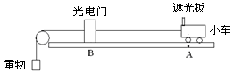

11、（10分）要求使用如图所示器材测定小灯泡在不同电压下的电功率，并且作出小灯泡的电功率Ｐ与它两端电压的平方（Ｕ²）的关系曲线，已知小灯泡标有“6Ｖ，3Ｗ”的字样，电源是8Ｖ的直流电源，滑动变阻器有两种规格，Ｒ₁标有“10Ω，2Ａ”，Ｒ₂标有“100Ω，20ｍＡ”．测量时要求小灯泡两端的电压从零开始逐渐增大，并测多组数据．
（1）滑动变阻器应选用 （填Ｒ₁或Ｒ₂）
（2）甲同学把实物连成如图（1）所示的实验电路，闭合电键后小灯泡不亮，经合作者乙同学检查，发现有一根导线接错了，请你圈出这根导线，并用铅笔线加以纠正；
（3）当电路连接无误后闭合电键，移动滑动变阻器的滑片，读出如图（2）所示电压表的示数为 Ｖ．
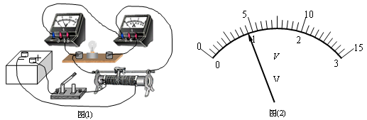
（4）改变滑动变阻器滑片的位置，测出多组电压、电流值，可得小灯泡在不同电压下的电功率，并作出相应的Ｐ－Ｕ²图象．则在图（3）中，有可能正确的的图象是 ，
其理由是 _______________________________________________．

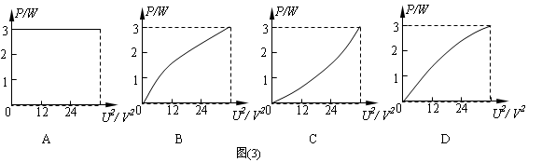

12-1．（供选修3-4考生作答）
（1）下列说法正确的是 （ ）
A．医学上利用γ射线治疗肿瘤主要是利用了γ射线的穿透能力强的特点
B．若用频率更高的单色光照射时，同级牛顿环半径将会变大
C．车站、机场等处安检用的非接触式红外温度计利用了红外线的热效应
D．麦克耳孙-莫雷实验表明：不论光源与观察者做怎样的相对运动，光速都是一样的
E．光的偏振现象证明了光波是纵波
F．在发射无线电波时，需要进行解调
G．在白炽灯的照射下从两块捏紧的玻璃板表面看到彩色条纹，这是光的干涉现象
H．考虑相对论效应，一条沿自身长度方向运动的杆其长度总比杆静止时的长度长
（2）有一列简谐横波在弹性介质中沿x轴正方向以速率v=10m/s传播，某时刻的波形如图所示，该波的周期T= s，把此时刻作为零时刻，质点A的振动方程为y= m。
y/m
0
0.5
1.0
0.5
－0.5
A
v
x/m

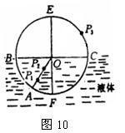
（3）某校开展研究性学习，某研究小组根据光学知识，设计了一个测液体折射率的仪器。如图，在一个圆盘上，过其圆心O作两条相互垂直的直径BC、EF。在半径OA上，垂直盘面插上两枚大头针P₁、P₂并保持位置不变。每次测量时让圆盘的下半部分竖直进入液体中，而且总使得液面与直径BC相平，EF作为界面的法线，而后在图中右上方区域观察P₁、P₂。同学们通过计算，预先在圆周EC部分刻好了折射率的值，这样只要根据P₃所插的位置，就可以直接读出液体折射率的值。
①若∠AOF＝30°，OP₃与OC之间的夹角为45°，则在P₃处刻的刻度值为 ；
②若在同一液体中沿AO方向射入一束白光，最靠近OC边的是 颜色的光，增大入射角度， 颜色的光在刻度盘上先消失。

12-2．（供选修3-5考生作答）
（1）下列说法正确的是 （ ）
A．卢瑟福的α粒子散射实验揭示了原子有复杂的结构
B．受普朗克量子论的启发，爱因斯坦在对光电效应的研究中，提出了光子说
C．核反应方程${}_{\text{92}}^{\text{238}}U→_{\text{90}}^{\text{234}}\text{Th}+_{2}^{4}\text{He}$属于裂变
D．宏观物体的物质波波长非常小，极易观察到它的波动性
E．根据爱因斯坦质能方程，物体具有的能量和它的质量之间存在着正比关系
F．β衰变中产生的β射线实际上是原子的核外电子挣脱原子核的束缚而形成的
G．中子与质子结合成氘核的过程中需要吸收能量
H．升高放射性物质的温度，可缩短其半衰期

（2）、核能是一种高效的能源。
①在核电站中，为了防止放射性物质泄漏，核反应堆有三道防护屏障：燃料包壳，压力壳和安全壳（见图甲）。结合图乙可知，安全壳应当选用的材料是 。
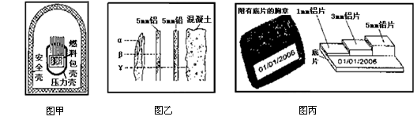
②图丙是用来监测工作人员受到辐射情况的胸章，通过照相底片被射线感光的区域，可以判断工作人员受到何种辐射。当胸章上1 mm铝片和3 mm铝片下的照相底片被感光，而铅片下的照相底片未被感光时，分析工作人员受到了 射线的辐射；当所有照相底片被感光时，工作人员受到了 射线的辐射。
（3）如图，滑块A、B静止在水平气垫导轨上，两滑块间紧压一轻弹簧，滑块用绳子连接，绳子烧断后，轻弹簧掉落，两个滑块向相反方向运动。现拍得闪光频率为10H_{Z}的一组频闪照片。已知滑块A、B的质量分别为200g、300g。根据照片记录的信息可知，A、B离开弹簧后：
①A滑块动量大小为 ；
②弹簧弹开前蓄积的弹性势能为 ；
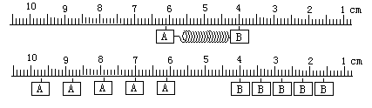

四、计算题：本题共3小题，共45分.解答时请写出必要的文字说明、方程式和重要的演算步骤，只写出最后答案的不能得分，有数值计算的题，答案中必须明确写出数值和单位.
13．如图所示，某空间内同时存在水平向右的匀强电场和匀强磁场，电场强度和磁感应强度分别为E和B。在该空间内有一个虚拟的正四棱柱。现有一带电量为q、质量为m的粒子（不计重力）以某一速度由A₁B₁的中点K向A₁点飞入，恰好能从C₂D₂的中点N飞出，已知 A₁B₁=L、 A₁A₂=4L，求：
（1）粒子从K点飞入时的速度v
（2）粒子从 C₂D₂的中点N飞出时，粒子的动能
（3）电场强度E与磁感应强度B的函数关系
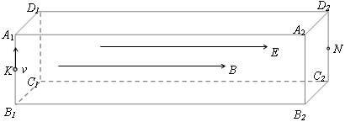

14、两个带电小球A和B，质量分别为m₁、m₂，带有同种电荷，带电量分别为q₁、q₂。A、B两球均放在光滑绝缘的水平板上，A球固定，B球被质量为m₃的绝缘挡板P挡住静止，A、B两球相距为d，如图所示。某时刻起挡板P在向右的水平力F作用下开始向右做匀加速直线运动，加速度大小为a，经过一段时间带电小球B与挡板P分离，在此过程中力F对挡板做功W。求：
（1）力F的最大值和最小值？
A
B
P
（2）带电小球B与挡板分离时的速度？
（3）从开始运动到带电小球与挡板P分离的过程中，电场力对带电小球B做的功？

15、如图甲所示，两根光滑的金属导轨MN、PQ彼此平行，相距L=0.5m，与水平面成角放置，在导轨的上部接有一滑动变阻器，其最大阻值Ｒ=10Ω．一根质量为m=50g、电阻r=2Ω的直导体棒ab与导轨垂直放置且与导轨接触良好．在图示的矩形虚线区域内存在着垂直导轨平面向下、磁感应强度B=2T的匀强磁场，该磁场始终以速度v₀在矩形虚线区域内沿着导轨匀速向上运动。当滑片滑至滑动变阻器的中点时，导体棒恰能在导轨上静止不动．金属导轨的电阻不计，运动的过程中总能保证金属棒处于磁场中．设轨道足够长，重力加速度g取10m/s²，sin37⁰=0.6，cos37⁰=0.8．
（1）求磁场运动的速度v₀是多大？
（2）现将滑动变阻器接入电路的阻值迅速变为1Ω，求导体棒稳定运动时的速度大小及该过程中安培力的最大功率．
（3）若将滑动变阻器的滑片滑至某处后导体棒稳定运动时的速度用符号v表示，此时对应电路的总电阻用符号R_{总}表示，请推导速度v随总电阻R_{总}变化的关系式，并在图乙中准确地画出此情况下的v—R_{总}图像。
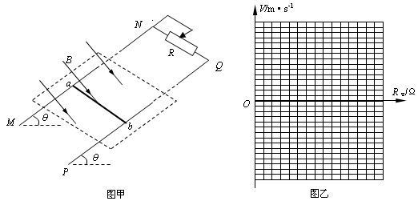

湟里高级中学高三模拟考试
物 理 参 考 答 案

一、二．单项选择题(每题3分，共15分)，多项选择题（每题4分，共16分）
题号 | 1 | 2 | 3 | 4 | 5 |  | 6 | 7 | 8 | 9
答案 | A | C | B | D | C |  | AD | ABC | BC | ABC
三．简答题
10、（1）0.390；0.600 （2）小车作匀加速直线运动；图乙
（3）v²=2as；a= v²/2s=l²/2s（△t）²
11、（1）Ｒ₁ ； （2） 图略； （3） 4.5
（4）D 理由：根据电阻的伏安特性，电压增大至一定值，电阻阻值会明显变大
12-1（1）CDG；（2）0.1 －0.5sin20πt； （3）$\sqrt{2}$，紫，紫
12-2（1）BE；（2）混凝土、β、γ（3）0.18kg·m/s；1.35×10⁻³J
13、解：（1）由题意分析知：粒子在洛仑兹力作用下做匀速圆周运动同时在电场力作用下向右做匀加速运动，由题意知，
粒子做圆周运动的半径：$R=\frac{1}{2}A_{1}B_{1}=\frac{1}{2}L$ ………2分
又：$\text{qvB}=m\frac{v^{2}}{R}$ ………1分
所以：$v=\frac{\text{qBL}}{2m}$ ………2分
（2）粒子沿水平向右方向的加速度：$a=\frac{F}{m}=\frac{\text{Eq}}{m}$ ………1分
令粒子向右运动的位移$s=4L$，到达N点时右向的速度为：$v_{x}$
则：$v_{x^{2}}=2\text{as}=\frac{2\text{Eq}}{m}⋅4L$ ………2分
所以，粒子在N点时的动能：
$E_{\text{KN}}=\frac{1}{2}{\text{mv}}^{2}+\frac{1}{2}{\text{mv}}_{x}^{2}=\frac{1}{2}m\frac{q^{2}B^{2}L^{2}}{4m^{2}}+\frac{1}{2}m\frac{8\text{EqL}}{m}=\frac{q^{2}B^{2}L^{2}}{8m}+4\text{EqL}$ ……2分
（3）粒子做圆周运动的周期：
$T=\frac{2πR}{v}=\frac{πL⋅2m}{\text{qBL}}=\frac{2πm}{\text{qB}}$ ……① ………1分
粒子右移4L所用的时间：$t=\sqrt{\frac{2s}{a}}=\sqrt{\frac{8\text{mL}}{\text{Eq}}}$ ……② ………1分
由题意知：$t=(n+\frac{1}{2})T$ $(n=0,1,2\text{.}\text{.}\text{.})$ ……③ ………2分
联立①、②、③解出：
$E=\frac{8\text{Lq}}{(2n+1)^{2}π^{2}m}⋅B^{2}$ $(n=0,1,2\text{.}\text{.}\text{.})$ ………1分

14、解：（1）开始运动时力F最小，以B球和挡板为研究对象，由牛顿第二定律
F₁＋k$\frac{q_{1}q_{2}}{d^{2}}$＝（m₃＋m₂）a （1分）
解得最小力为：F₁＝（m₃＋m₂）a－k$\frac{q_{1}q_{2}}{d^{2}}$ （1分）
B球与挡板分离后力F最大，以挡板为研究对象，由牛顿第二定律解得最大力为：
F₂＝m₃a （1分）
（2）B球与挡板分离时，以B球为研究对象，由牛顿第二定律得：
k$\frac{q_{1}q_{2}}{r^{2}}$＝m₂a …… ① （1分）
B球匀加速直线运动的位移为：
S＝r－d …… ② （1分）
由运动学公式得：
v²＝2aS …… ③ （1分）
由①②③联立解得，带电小球B与挡板分离时的速度为：
v＝$\sqrt{2a(\sqrt{\frac{m_{2}a}{{\text{kq}}_{1}q_{2}}}−d)}$ （1分）
（3）设B球对挡板做功W₁，挡板对B球做功W₂，电场力对B球做功W₃，在B球与挡板共同运动的过程中，对挡板应用动能定理得：
W＋W₁＝$\frac{1}{2}$m₃v² …… ④ （1分）
挡板对B球做的功W₂＝－W₁ …… ⑤ （1分）
对B球应用动能定理得：
W₃＋W₂＝$\frac{1}{2}$m₂v² …… ⑥ （1分）
由④⑤⑥联立解得电场力对B球做功为：
W₃＝（m₂＋m₃）a（$\sqrt{\frac{m_{2}a}{{\text{kq}}_{1}q_{2}}}−d$）－W （2分）
15、（1）v₀=2.1m/s
（2）v₁=1.2m/s；P=1.47W
（3）v=2.1-0.3R （ 2Ω≤R_{总}≤12Ω ）（图略）

